Отчёт по лабораторной работе 4

Архитектура компьютеров

Aгджабекова Эся Рустамовна НПИбд-01-24

Содержание

# 1 Цель работы

Целью данной работы является освоение процесса компиляции и сборки программ, написанных на ассемблере NASM.

# 2 Выполнение лабораторной работы

Я создала каталог lab04 с помощью команды mkdir, затем перешла в него с помощью команды cd и создала файл hello.asm.  
(рис. 1)

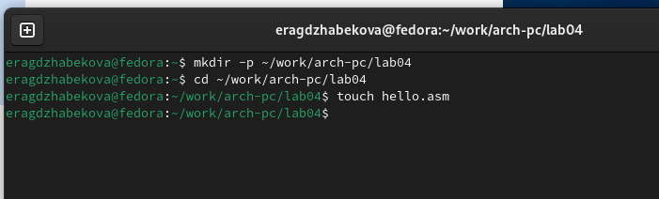

Рис. 1: Создание каталога и файла

Открыла файл и написала код программы согласно заданию.  
(рис. 2)

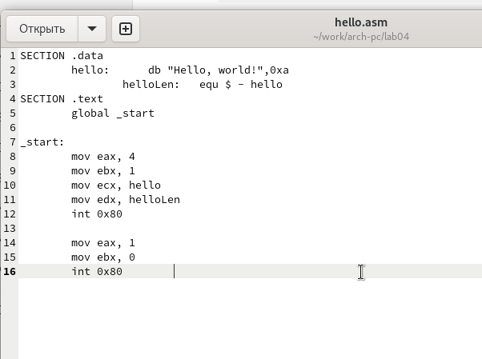

Рис. 2: Программа в файле hello.asm

С помощью команды nasm я выполнила трансляцию файла, в результате чего был создан объектный файл hello.o.

Затем повторно выполнила трансляцию с использованием дополнительных опций команды nasm. В результате этой операции были созданы файл листинга list.lst, объектный файл obj.o, и в программу была добавлена отладочная информация.

С помощью команды ld выполнила линковку и получила исполняемый файл.

Еще раз выполнила линковку для объектного файла obj.o и получила исполняемый файл с именем main.

После этого запустила оба исполняемых файла и проверила их корректную работу.  
(рис. 3)

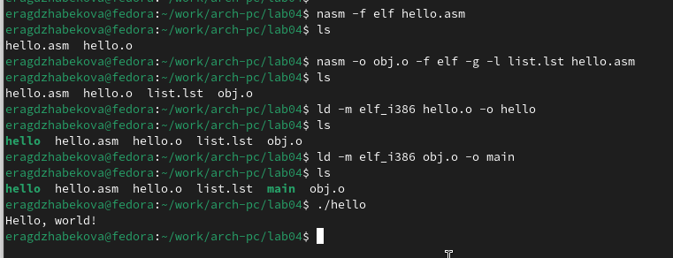

Рис. 3: Трансляция, линковка и запуск программы

Для выполнения задания изменила сообщение “Hello world” на своё имя, после чего запустила программу снова.  
(рис. 4)  
(рис. 5)

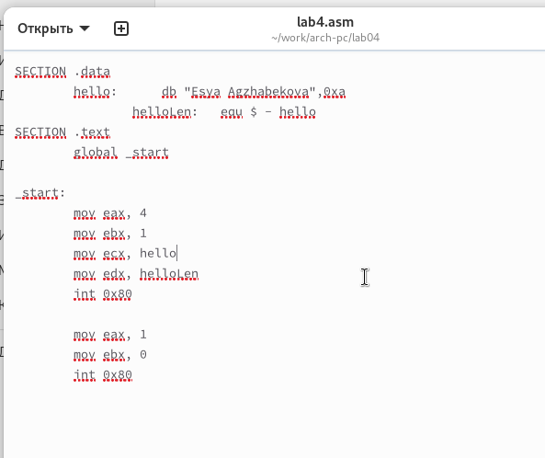

Рис. 4: Программа в файле lab4.asm

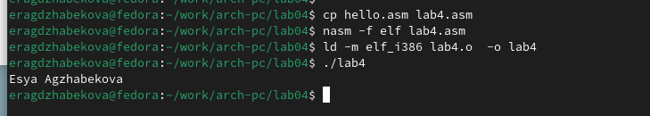

Рис. 5: Сборка и проверка программы lab4.asm

# 3 Выводы

В результате выполнения лабораторной работы я освоила процесс компиляции и сборки программ на ассемблере NASM, а также научилась трансляции, линковке и добавлению отладочной информации. Также успешно изменила код программы для вывода собственного сообщения.